## 搜尋(Search)問題(廣度)

一般樹狀結構的節點進行逐一搜索的用途上，依據走訪節點的方式，大致上可分為以下兩大類：深度優先(Depth-first)及廣度優先(Breadth-first)。深度優先是將第一個樹枝(Branch)到最深的節點完整的都走訪完後才到下一個樹枝。而廣度優先又可稱為階層次序(Level-order)，它是將每個階層的節點都走訪完後才到下一層。

請依照題目給定的圖示，以廣度優先方式，依拜訪順序(由左至右)依序輸出。

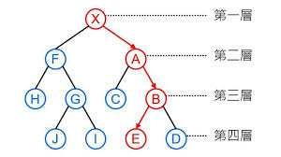

其中X節點為根節點，A節點為B節點的父節點，B節點則為A節點的子節點，B 節點為E節點的父節點，E節點則為B節點的子節點。

輸入說明：

第一行表示樹狀圖有多少節點，第二行為根節點名稱，第三行起每行都有 2 個值，第 1 個為節點的名稱，第 2 個為父節點的名稱。

輸出說明：

以廣度優先方式依序輸出所有拜訪節點的名稱。

輸入範例：【檔名：**in.txt**】

11

X

F, X

A, X H, F

G, F

C, A

B, A

J, G

I, G

E, B

D, B

輸出範例：【檔名：**out.txt**】

X, F, A, H, G, C, B, J, I, E, D